**东北大学** **2025** **年硕士研究生招生考试** **考试大纲**

科目代码：625； 科目名称：体育学综合基础

一、考试性质

体育学综合基础是[040300]体育学专业硕士生入学考试的 业务课。考试对象为参加[040300]体育学专业 2025 年全国硕士 研究生入学考试的准考考生。

二、考试形式与考试时间

（一）考试形式： 闭卷，笔试。

（二）考试时间：180 分钟。

三、考查要点

侧重考察考生在本专业领域的基础理论知识和运用能力。考 试内容：教育学、体育社会学、体育概论。

附件 1：试题导语参考

一、简答题（10 小题，共 150 分）

二、论述题（5 小题，共 150 分）

注：试题导语信息最终以试题命制为准 附件 2：参考书目信息

1.《教育学原理》（第 1 版），《教育学原理》编写组，主编 项 贤明，高等教育出版社，2019 年 1 月；

2.《体育社会学》（第四版），卢元镇主编，高等教育出版社，

2018 年 8 月；

3.《体育概论》（第二版），杨文轩、陈琦主编，高等教育出

版社，2013 年 8 月。

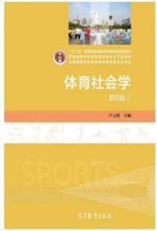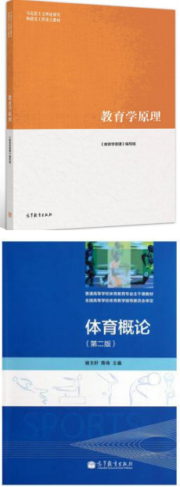

**以上信息仅供参考**